Бекітемін:
Оқу ісі жөніндегі орынбасары: ____________________

Қазақстан Республикасы Оқу-ағарту министрлігі
______________________________________________
(білім беру ұйымының атауы)
Қысқа мерзімді (сабақ) жоспары
Дененің салмағы, салмақсыздық
(сабақтың тақырыбы)

Бөлім: | Динамика негіздері
Педагогтың аты-жөні:
Күні:
Сынып: 9 | Қатысушылар саны: | Қатыспағандар саны:
Сабақтың тақырыбы: | Дененің салмағы, салмақсыздық
Оқу бағдарламасына сәйкес оқыту мақсаттары: | 9.2.2.10 – үдеумен қозғалған дененің салмағын анықтау;  9.2.2.11 – салмақсыздық күйді түсіндіру
Сабақтың мақсаты: | - дененің салмағы мен ауырлық күшін ажыратады  - үдеумен қозғалған дененің салмағын анықтайды  - асқын салмақ пен салмақсыздық күйлерін түсіндіреді  - лифт, аттракцион мысалында салмақтың өзгеруін есептеп, талдайды
Құндылықтарға баулу: | «Адал азамат» бағдарламасы бойынша: Бірлік және ынтымақ.  «Бірлік бар жерде – тірлік бар» (халық мақалы).  Құндылық топтық жұмыстағы жауапкершілік пен өзара құрмет арқылы жүзеге асады.
Сабақтың барысы:
Сабақтың кезеңі/ уақыт | Педагогтің әрекеті | Оқушының әрекеті | Бағалау | Ресурстар
Сабақтың басы  5 минут  Ұйымдастыру, қызығушылықты ояту, мақсат қою | Ұйымдастыру кезеңі. Сәлемдесу, түгендеу, бағалау парағын тарату.  Білімді өзектендіру: «Шынжыр». Оқушылар «Бүкiләлемдiк тартылыс заңы» тақырыбы бойынша бір-біріне тізбектей сұрақ қояды.  Проблемалық сұрақ: Лифт жоғары қозғала бастағанда «ауырлау», ал тоқтар алдында «жеңілдеу» сезінеміз. Біздің массамыз өзгере ме?  Оқушылардың болжамдары тыңдалып, сабақтың тақырыбы мен мақсаты бірге анықталады. | Сұрақ құрастырады және жауап береді.  Болжам айтып, мақсатты анықтауға қатысады. | ҚБ: ауызша кері байланыс, «Бас бармақ». | Слайд  Бағалау парағы
Кейс-стади  15 минут  Өмірлік жағдаятты зерттеу | Кейс. Ұшқыштар мен ғарышкерлер центрифугада асқын салмаққа (5g) жаттығады.  Топтарға 3 сұрақ: 1) Мұнда қандай физикалық құбылыс бар? 2) Оны қандай шамалар сипаттайды? 3) Мәселені қалай шешуге болады?  Кейсті шешуге қажетті теория (мұғалім слайдпен қысқа түсіндіреді, оқушылар Т-кесте толтырады):  - Салмақ (P) – дененің тірекке немесе аспаға әсер ету күші.  - a жоғары: P = m(g + a) – асқын салмақ.  - a төмен: P = m(g − a); a = g болса P = 0 – салмақсыздық.  - Ауырлық күші mg өзгермейді.  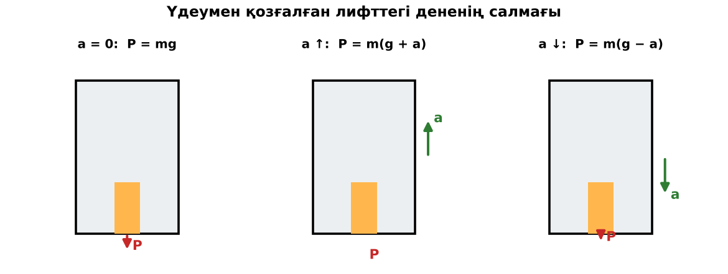  1-сурет. Үдеумен қозғалған лифттегі дененің салмағы | Кейсті талдап, сұрақтарға топпен жауап береді.  Т-кесте толтырады. | Дескриптор:  - дененің салмағы мен ауырлық күшін ажыратады;  - топта/жұпта белсенді жұмыс істейді.  2 балл | Физика 9-сынып оқулығы  Кейс карточкасы
Кейсті шешу  8 минут  Есептеу және дәлелдеу | Үлгі есеп / мысал. Лифттегі салмақ  1) m = 50 кг, лифт жоғары a = 2 м/с².  2) P = m(g + a) = 600 Н.  Жауабы: 600 Н.  ЕББҚ оқушыларына: толтырылған үлгі есеп және бос орынды толықтыру тапсырмасы; тапсырманы бөліктерге бөліп беру және қосымша 3–5 минут. | Есептеп, кейске негізделген шешім ұсынады. | Дескриптор: шешімді есептеумен дәлелдейді.  1 балл | Жұмыс дәптері
Сергіту сәті  2 минут | «Иә – жоқ» қимылы. Дұрыс тұжырымға – қол шапалақ, қате тұжырымға – аяқ тарсылы. | Қимылмен орындайды. | – | –
Сабақтың ортасы  10 минут  Деңгейлік тапсырмалар (жеке жұмыс) | Оқушы деңгейін өзі таңдайды; А деңгейін орындаған оқушы В деңгейіне өтеді (тапсырмалар Қосымша 1-де).  А деңгейі (білу, қолдану):  Массасы 50 кг оқушы тыныштықтағы лифтте тұр. Салмағы?  В деңгейі (талдау):  Лифт 3 м/с² үдеумен төмен түсе бастады. Оқушының (50 кг) салмағы?  С деңгейі (жинақтау, бағалау):  Ғарышкерлер ұшу кезінде 4g асқын салмақты сезінеді. 70 кг ғарышкердің салмағы қандай? Ракетаның үдеуі?  ЕББҚ оқушыларына: терминдер сөздігі (қазақша – орысша) және сызбалар; аудио/бейне нұсқау, нұсқауды тақтаға жазып қою. | Деңгейін таңдап, жеке орындайды.  Жауап кілтімен өзін-өзі тексереді. | Дескриптор:  А: үдеумен қозғалған дененің салмағын анықтайды – 2 балл  В: асқын салмақ пен салмақсыздық күйлерін түсіндіреді – 3 балл  С: лифт, аттракцион мысалында салмақтың өзгеруін есептеп, талдайды – 4 балл | Деңгейлік карточкалар  Жауап кілті
Сабақтың соңы  5 минут  Бекіту, рефлексия, үй тапсырмасы | Бекіту: Socrative викторинасы (мұғалім алдын ала дайындайды). Сұрақтар:  - Салмақсыздықта P? (0)  - a жоғары: P = ? (m(g + a))  - Ауырлық күші өзгере ме? (жоқ)  Socrative: https://www.socrative.com/  Рефлексия «Шығу парағы»: стикерге бір жаңа білімін және бір сұрағын жазып, есік алдындағы тақтаға жапсырады.  Үй тапсырмасы (таңдау бойынша):  - А: §17; 3 есеп.  - В: Лифтте смартфон акселерометрімен өлшеу.  - С: Салмақсыздықты Жерде модельдеу (ұшақ параболасы) туралы. | Викторинаға жауап береді.  Балын қосып, өзін-өзі бағалайды.  Рефлексия жасайды. | Дескриптор: викторина сұрақтарының 80%-ына дұрыс жауап береді – 1 балл  Шкала: 90–100% «өте жақсы», 70–89% «жақсы», 50–69% «қанағаттанарлық» | Socrative (QR)  Kundelik.kz
Мұғалімге ескерту: оқушылар жиі жіберетін қателер
- Салмақ = масса. → Салмақ – күш (Н), масса – кг.
Өмірмен байланыс
Ұшқыштар мен ғарышкерлер центрифугада асқын салмаққа (5g) жаттығады.
Тапсырмалардың жауап кілті
Тапсырма | Жауабы
А | P = 500 Н.
В | P = 50·7 = 350 Н.
С | P = 4mg = 2800 Н; a = 3g = 30 м/с².
Қосымша 1 | 400 Н.
Қосымша 2 | 0.
Үлгі есеп | 600 Н.

Қосымша 1. Оқушыға арналған тапсырмалар парағы (басып шығаруға)
Аты-жөні: ____________________ **Сынып:** __ **Күні:** ______

А деңгейі
Массасы 50 кг оқушы тыныштықтағы лифтте тұр. Салмағы?
____________________________________________________________________________________________
____________________________________________________________________________________________

В деңгейі
Лифт 3 м/с² үдеумен төмен түсе бастады. Оқушының (50 кг) салмағы?
____________________________________________________________________________________________
____________________________________________________________________________________________
____________________________________________________________________________________________

С деңгейі
Ғарышкерлер ұшу кезінде 4g асқын салмақты сезінеді. 70 кг ғарышкердің салмағы қандай? Ракетаның үдеуі?
____________________________________________________________________________________________
____________________________________________________________________________________________
____________________________________________________________________________________________

Қосымша тапсырмалар
1) Лифт төмен a = 2 м/с². P (m = 50)?
____________________________________________________________________________________________
2) Еркін түскен лифтте P?
____________________________________________________________________________________________
Қосымша 3. Тірек-конспект (бос орындарды сабақ барысында толтыр)
Тақырып: Дененің салмағы, салмақсыздық

• ______________ – дененің тірекке немесе аспаға әсер ету күші.
• a жоғары: P = m(g + a) – асқын салмақ.
• a төмен: P = m(g − a); a = g болса P = 0 – ________________.
• Ауырлық күші mg өзгермейді.

Есімде қалған формула / ереже: ____________________________________________________________
____________________________________________________________________________________________
Қосымша 2. Бағалау парағы (әр оқушыға)
Кезең | Дескриптор | Балл | Менің балым
Өмірлік жағдаятты зерттеу | Дескриптор: - дененің салмағы мен ауырлық күшін ажыратады; - топта/жұпта белсенді жұмыс істейді. | 2
Есептеу және дәлелдеу | Дескриптор: шешімді есептеумен дәлелдейді. | 1
Деңгейлік тапсырмалар (жеке жұмыс) | Дескриптор: А: үдеумен қозғалған дененің салмағын анықтайды – 2 балл В: асқын салмақ пен салмақсыздық күйлерін түсіндіреді – 3 балл С: лифт, аттракцион мысалынд | 9
Бекіту, рефлексия, үй тапсырмасы | Дескриптор: викторина сұрақтарының 80%-ына дұрыс жауап береді – 1 балл Шкала: 90–100% «өте жақсы», 70–89% «жақсы», 50–69% «қанағаттанарлық» | 1
Барлығы | 11–13 «өте жақсы», 8–10 «жақсы», 6–7 «қанағаттанарлық» | 13

Қосымша 4. Көрнекілік (интерактивті тақтаға немесе басып шығаруға)
1-сурет. Үдеумен қозғалған лифттегі дененің салмағы

Суретпен жұмыс (сұрақтар): 1) Суретте қандай құбылыс/құрылғы бейнеленген? 2) Қандай физикалық шамалар көрсетілген және олар қалай байланысқан? 3) Суретке сүйеніп, өмірден бір мысал келтір.
Сандық ресурстар (QR-кодтар)
Socrative – викторина  https://www.socrative.com/   | Bilimland – видеосабақ  https://bilimland.kz/   | OPIQ – цифрлық оқулық  https://www.opiq.kz/  

